MODECOM MC-5200C i MODECOM MC-5200U – nowe akcesoria komputerowe do wygodnej pracy lub nauki.
MODECOM wprowadza nowe akcesoria biurowe, oferując niezbędny komfort pracy lub nauki w biurze lub w domu. Sprawdzone rozwiązania technologiczne z nowoczesnym podejściem do potrzeb użytkownika zaowocowały powstaniem nowych urządzeń do wydajnej pracy przy komputerze.

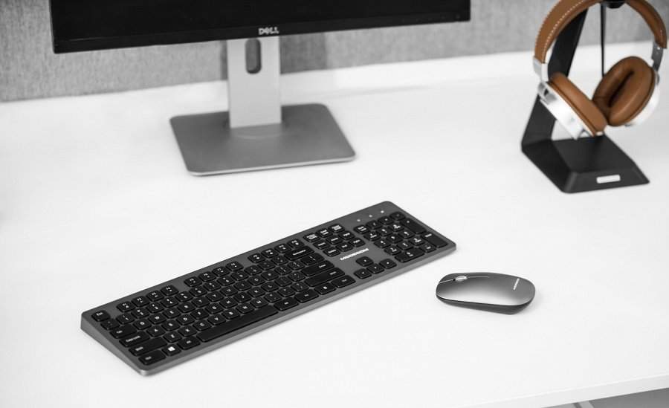
MODECOM MC-5200C to praktyczny, bezprzewodowy zestaw do pracy i nauki w domu. Prosty, minimalistyczny ale jednocześnie elegancki i wygodny design sprawia, że praca lub nauka jest przyjemniejsza. Bezprzewodowa klawiatura idealnie sprawdzi podczas wielogodzinnego wpisywania tekstu, a bezprzewodowa mysz dzięki sensorowi optycznemu poradzi sobie nawet w sytuacjach, kiedy użytkownik przeniesie się „na chwilę” pracy lub nauki na kanapę albo wygodny fotel.
Cechą charakterystyczną zestawu jest wspólny adapter, który zajmuje tylko jedno miejsce w porcie USB komputera. Takie rozwiązanie jest szczególnie przydatne w podróży - adapter można przechowywać w klawiaturze lub w myszy bez obawy o jego zgubienie.
Bezprzewodową pracę klawiatury i myszy zapewniają baterie AAA 1.5V. Klawiatura wyposażona jest we wskaźnik LED sygnalizujący niski poziom naładowania baterii. Dioda LED zaczyna odpowiednio wcześniej migać, sugerując użytkownikowi ich wymianę.

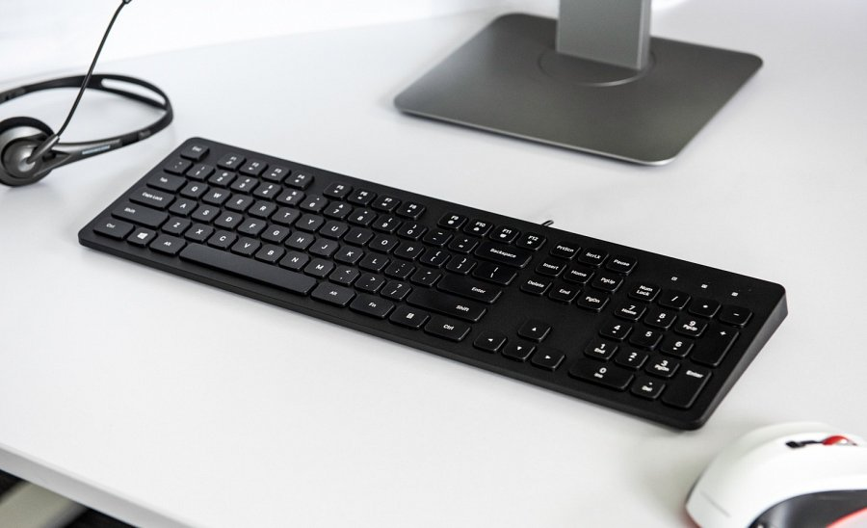
Drugą z nowości jest przewodowa klawiatura MODECOM MC-5200C. Minimalistyczny design urządzenia wkomponowuje się w nowoczesne, jak i klasyczne wyposażenie wnętrza. Dzięki zastosowanej technologii klawiszy (mechanizm nożycowy dobrze znany z laptopów), wpisywanie tekstu, czy praca na liczbach w środowisku MS Office jest czymś naturalnym. Niskoprofilowa konstrukcja klawiatury poprawia ergonomię i minimalizuje zmęczenie podczas wielogodzinnej pracy lub nauki. Jednocześnie można w prosty i wygodny sposób dostosować kąt nachylenia klawiatury, dzięki umieszczonym na spodzie urządzenia stopkom, maksymalizując ergonomię pracy pod własne preferencje.
Zastosowanie mechanizmu nożycowego w klawiaturze nie tylko zapewnia komfortową pracę, ale jednocześnie jest ona cicha. Tym samym jest to świetny wybór do biura czy pracy w domu – minimalny odgłos wydobywający się z pracy na klawiaturze docenią inne osoby przebywające w tym samym pomieszczeniu.
Zestaw bezprzewodowy MODECOM MC-5200C nabyć można w kwocie SRP 159 PLN.
Cena klawiatury MODECOM MC-5200U wynosi SRP 119 PLN.
Więcej informacji o produktach: https://www.modecom.com/category/klawiatury

